Versie 1.1

19-11-2020



Functioneel ontwerp definitief

jeugd betrokken

Gepresenteerd door: Tim Bouma

Roc van Hilversum

FastDevelopment

Inhoud

Functionaliteiten 2

Navigatie 3

lijst met alle pagina’s 3

paginaontwerp 4

factuurontwerp 4

Medewerker overzicht 5

Directie overzicht 5

Directie overzicht 5

Grafisch ontwerp 5

## Functionaliteiten

De web applicatie **moet** de volgende functie hebben.

1. Hoofdpagina met informatie en foto’s over het bedrijf voor een frisse uitstraling.
2. Contactpagina met contactgegevens van het bedrijf en het adres van het bedrijf.
3. Medewerkers moeten kunnen inloggen.
4. Medewerkers moeten jongeren kunnen administreren.
   1. Persoonsgegevens
   2. Werk of opleiding
   3. Startdatum
5. Medewerkers moeten jongeren kunnen uitschrijven.
6. Medewerkers moeten kunnen bijhouden aan welke activiteiten jongeren meedoen en- of hebben afgerond.
7. Medewerkers moeten een overzicht van de jongere kunnen opvragen met daarbij de huidige en afgeronde activiteiten.
8. Medewerkers moeten een overzicht van de jongere opvragen met daarbij de leeftijd en of ze minderjarig zijn.
9. De directie moet een overzicht kunnen opvragen waarin staat aantal ingeschreven en uitgeschreven jongeren.
10. De directie moet een overzicht kunnen opvragen met alle jongeren die verbonden zijn met het instituut. Hierin staat welke jongere naar welk bedrijf gaan met de startdatum.

De web applicatie **kan** de volgende functies hebben.

1. Jongeren kunnen zich registreren.
2. Jongeren kunnen zich inloggen.
3. Jongeren kunnen zich aanmelden voor een activiteit.

De web applicatie **hoeft niet** de volgende functies te hebben.

1. Medewerker en directie registratie.
2. Jongeren verwijderen uit het systeem.

## Navigatie

## lijst met alle pagina’s

|  |  |  |  |
| --- | --- | --- | --- |
| Naam pagina | Formulier | Functies | Afwijkend ontwerp |
| Hoofdpagina | Nee | Informatie over het bedrijf | Nee |
| Contactpagina | Nee | Adres en contact gegevens | Nee |
| Inloggen medewerker | Ja | Hier kan de medewerker inloggen | Nee |
| Inloggen directie | Ja | Hier kan de klant inloggen | Nee |
| Administratie jongeren | Ja | Administreren van jongeren | Nee |
| Activiteiten toewijzen | Ja | Activiteit toewijzen aan een jongere | Nee |
| Uitschrijven | Ja | Hier word een jongere uit het traject geschreven | Nee |
| Jongeren activiteit overzicht | Nee | Medewerkers kunnen hier een overzicht van de activiteiten opvragen | Nee |
| Uitgeschreven overzicht | Nee | Overzicht van aantal uitgeschreven jongeren voor de directie | Nee |
| Ingeschreven overzicht | Nee | Overzicht van aantal ingeschreven jongeren voor de directie | Nee |

## paginaontwerp

## factuurontwerp

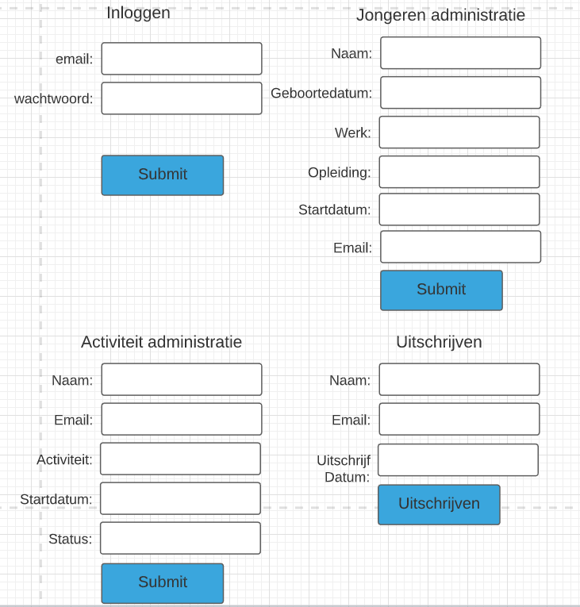

### Medewerker overzicht

#### Piet person

|  |  |  |
| --- | --- | --- |
| Activiteit | startdatum | afgerond |
| Sociale vaardigheden | 22-10-2020 | Ja |
| Zeiltocht engeland | 24-12-2020 | Nee |
| Communicatie vaardigheden | 30-03-2015 | ja |

### Directie overzicht

|  |  |  |
| --- | --- | --- |
| Naam | Geboortedatum | Inschrijf datum |
| Piet pieterson | 03-02-1996 | 01-09-2015 |
| Jan Janssen | 04-03-1997 | 20-02-2016 |
| Klaas klassen | 15-12-2000 | 09-05-2016 |
| Totaal ingeschreven: | | 3 |

### Directie overzicht

|  |  |  |  |
| --- | --- | --- | --- |
| Naam | Instituut | Telefoon instituut | Uitschrijf datum |
| Piet pieterson | Roc van amsterdam | 035-7895245 | 12-07-2018 |
| Jan Janssen | fastdevelopment | 035-7123245 | 23-10-2018 |
| Klaas klassen | Jumbo | 035-7815945 | 07-02-2019 |
| Totaal uitgeschreven: | | | 3 |

## Grafisch ontwerp

De hoofdkleuren oranje, blauw, wit en zwart. Deze kleuren moeten de website een frisse uitstraling geven. Het logo van Jeugd betrokken komt linksboven elke pagina te staan.

De formulieren worden zo simpel mogelijk weergegeven. Hierdoor blijft de administratie van de jongeren overzichtelijke kunnen medewerkers en direct makkelijk de administratie gegevens uitlezen.

Voorbeeld grafisch ontwerp:

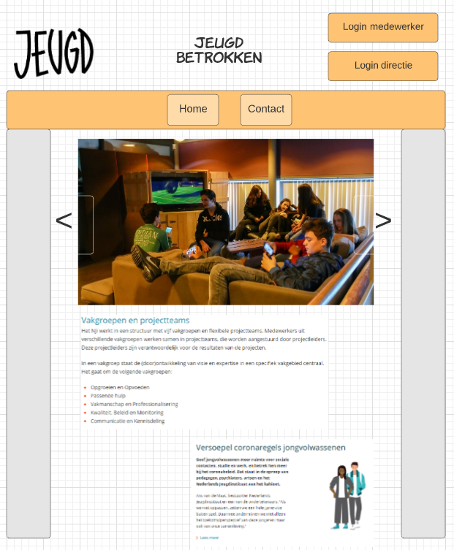

## Aantekeningen gesprek

Moscow- methode toepassen op de functies. Daarnaast wil de opdrachtgever een visueel beeld krijgen van hoe de website er uit komt te zien.